ŽUPANIJSKO DRŽAVNO ODVJETNIŠTVO U VUKOVARU
Andrije Hebranga 2, Vukovar
Razina: 11
RKDP: 21949
OIB: 81618487055
Šifra djelatnosti: 8423

OBRAZLOŽENJE I IZVJEŠTAJI UZ GODIŠNJI IZVJEŠTAJ
O IZVRŠENJU FINANCIJSKOG PLANA ZA RAZDOBLJE OD 01.01.2025.-31.12.2025.

Sukladno odredbama članka 81. Stavka 1. Zakona o proračunu (»Narodne novine«, broj 144/21.) godišnji izvještaj o izvršenju financijskog plana proračunskog i izvanproračunskog korisnika sadrži opći i posebni dio, te obrazloženje i posebne izvještaje.

1. OPĆI DIO PRORAČUNA

A. Sažetak Računa prihoda i rashoda i Računa financiranja

B. Račun prihoda i rashoda
o Izvještaj o prihodima i rashodima prema ekonomskoj klasifikaciji
o Izvještaj o prihodima i rashodima prema izvorima financiranja
o Izvještaj o rashodima prema funkcijskoj klasifikaciji

C. Račun financiranja
o Izvještaj računa financiranja prema ekonomskoj klasifikaciji
o Izvještaj računa financiranja prema izvorima financiranja

2. POSEBNI DIO PRORAČUNA

o Izvršenje po organizacijskoj klasifikaciji
o Izvršenje po programskoj klasifikaciji

3. OBRAZLOŽENJE GODIŠNJEG IZVJEŠTAJA O IZVRŠENJU PRORAČUNA

o Obrazloženje općeg dijela
o Obrazloženje posebnog dijela

4. POSEBNI IZVJEŠTAJI U GODIŠNJEM IZVJEŠTAJU O IZVRŠENJU
PRORAČUNA

- izvještaj o korištenju proračunske zalihe,
- izvještaj o zaduživanju na domaćem i stranom tržištu novca i kapitala,
- izvještaj o danim jamstvima i plaćanjima po protestiranim jamstvima,
- izvještaj o korištenju sredstava fondova Europske unije,
- izvještaj o danim zajmovima i potraživanjima po danim zajmovima i
- izvještaj o stanju potraživanja i dospjelih obveza te o stanju potencijalnih obveza po osnovi sudskih sporova
Prihodi i primici su planirani prema limitima državnog proračuna te se doznačuju mjesečno na osnovu zahtjeva za pokriće rashoda.
Slijedom naprijed navedenog, u nastavku se daju izvještaji i obrazloženja kako slijedi:

OBRAZLOŽENJE OPĆEG DIJELA

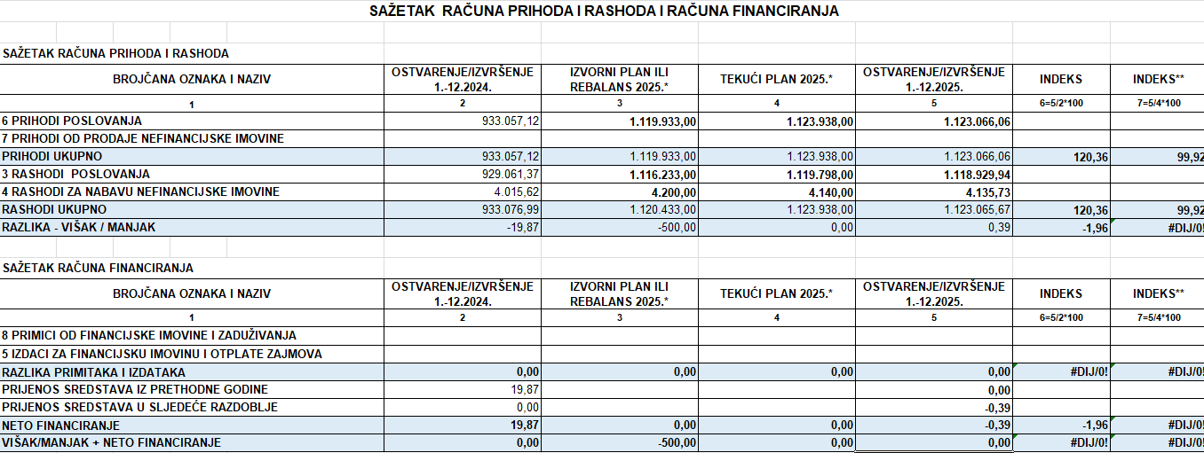

Iz sažetka računa prihoda i rashoda vidljivo je da su u izvještajnom razdoblju ostvareni
ukupni prihodi u iznosu od 1.123.066,06 EUR, te izvršeni ukupni rashodi u iznosu od 1.123.065,67 EUR što je 20,36 % veći u odnosu na izvršenje 2024., odnosno 99,92 % izvršenja tekućeg plana za 2025.godinu.
Prijenos sredstava u sljedeće razdoblje iznosi -0,39 EUR.

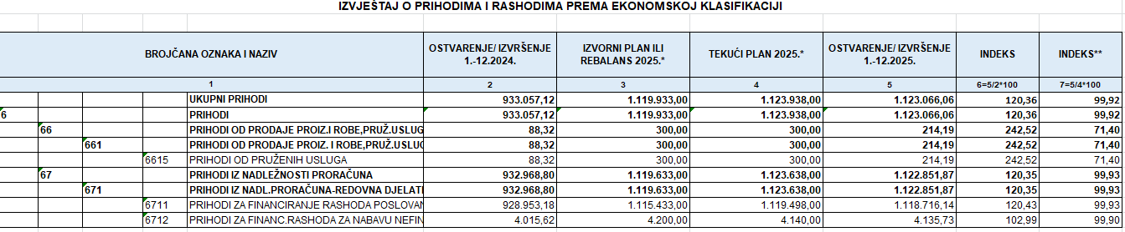

Ukupni prihodi, za 2025. godinu, planirani su u iznosu od 1.123.938,00 EUR, a ostvareni su u
iznosu 1.123.066,06 EUR, uz izvršenje plana od 99,92 %. U ukupnom iznosu prihodi se
odnose na prihode iz nadležnog proračuna za financiranje rashoda poslovanja u iznosu 1.118.716,14 EUR; prihodi za financiranje rashoda za nabavu nefinancijske imovine u iznosu 4.135,73 EUR i prihodi od pruženih usluga u iznosu od 214,19 EUR.
Prihodi od pruženih usluga (vlastiti prihodi) se odnose na naknadu za prijepis, preslikavanje, umnožavanje, skeniranje i ispis te presnimavanje spisa odnosno dijelova spisa (odluka od 30. listopada 2023.).

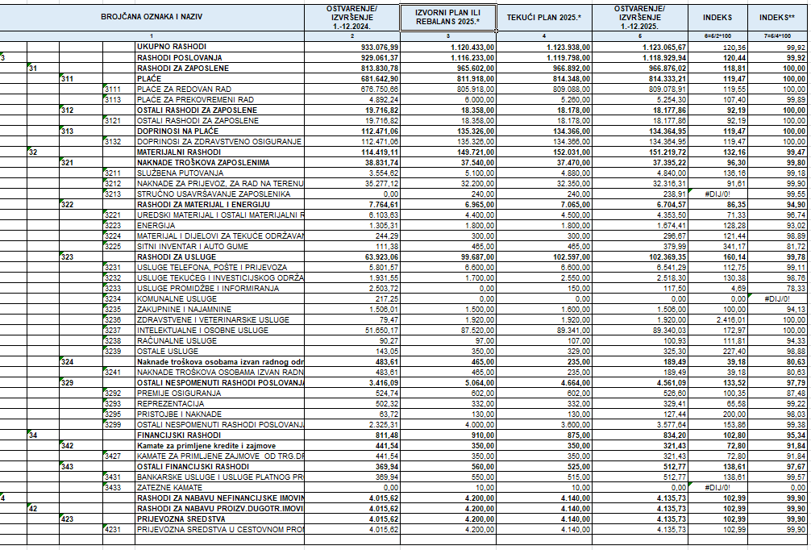

Ukupni rashodi koji se sastoje od rashoda poslovanja u iznosu od 1.118.929,94 EUR i rashoda za nabavu nefinancijske imovine u iznosu od 4.135,73 EUR ostvareni su u ukupnom iznosu od 1.123.065,67 EUR, što predstavlja izvršenje plana od 99,92 %. Ostvareni rashodi u razdoblju od 01.01.-31.12.2025. godini veći su u odnosu na prethodnu godinu za 20,36 % .

Obrazloženje povećanja/smanjenja u odnosu na isto razdoblje prethodne godine:
3111 - plaće za redovan rad – ostvareni rashodi u izvještajnom razdoblju veći su za 19,55 % u odnosu na ostvarenje istog razdoblja prošle godine, i čine 100 % ostvarenja od tekućeg plana. Povećanje rashoda temelji se na Dodatku IV Kolektivnog ugovora za državne službenike i namještenike osnovica službenika 01.2.2025. iznosi 975,60 eura (N.N. 4/2025), povećanje osnovice pravosudnim dužnosnicima (N.N. 34/2025) primjena od 01.03.2025., i Dodatak IV KU osnovica službenika 1.9.2025 iznosi 1.004,87 eura (NN 4/2025), primjena istoga dodatka i na pravosudne dužnosnike.
3211 – službena putovanja - ostvareni rashodi u izvještajnom razdoblju veći su za 36,16 % u odnosu na ostvarenje istog razdoblja prošle godine, i čine 99,18 % ostvarenja od tekućeg plana (troškovi smještaja dužnosnika na savjetovanjima udaljenim od sjedišta odvjetništva i cestarine te ostalih troškova nastalih na službenom putu).

3213 – stručno usavršavanje zaposlenika - Odnosi se na tečaj za osposobljavanje i stručni ispit za upravljanje arhivskim gradivom za jednog službenika.
3223 - energija - ostvareni rashodi u izvještajnom razdoblju veći su za 28,28 % u odnosu na ostvarenje istog razdoblja prošle godine, i čine 93,02 % ostvarenja od tekućeg plana. Razlog povećanja je povećani broj odlazaka na službena putovanja s obzirom na udaljenost službenog puta gdje se koristi službeno vozilo državnog odvjetništva.
3225 – sitni inventar i auto gume - ostvareni rashodi u izvještajnom razdoblju veći su za 241,17 % u odnosu na ostvarenje istog razdoblja prošle godine, i čine 81,72 % ostvarenja od tekućeg plana. Razlog povećanja odnosi se nabavu printera nužnim u prostoriji za snimanje dokazni radnji ispitivanja okrivljenika u kaznenom postupku.
3232 - usluge tekućeg i investicijskog održavanja - ostvareni rashodi u izvještajnom razdoblju veći su za 30,38 % u odnosu na ostvarenje istog razdoblja prošle godine, i čine 98,76 % ostvarenja od tekućeg plana (nabava i ugradnja sustava kontrole ulazaka).
3233 - usluge promidžbe i informiranja – ostvareni rashodi u izvještajnom razdoblju manji su za 95,31 % u odnosu na ostvarenje istog razdoblja prošle godine, i čine 78,33 % ostvarenja od tekućeg plana. Ostvaren je rashod za jednu objavu oglasa za natječaj službenika, te su manji u odnosu na ostvarenje istog razdoblja prethodne godine, zbog načina oglašavanja istog, odnosno isto ide putem Centralnog sustava za zapošljavanje.
3236 - zdravstvene i veterinarske usluge - ostvareni rashodi u izvještajnom razdoblju veći su za 2.316,01 % u odnosu na ostvarenje istog razdoblja prošle godine. U izvještajnom razdoblju 2025. ostvaren je rashod za sistematski pregled 12 djelatnika, temeljem članka 8. alineja 7. Zakona o plaći i drugim materijalnim pravima pravosudnih dužnosnika sistematski pregledi, te pravo službenika i namještenika prema Kolektivnom ugovoru.
3237 - intelektualne i osobne usluge - ostvareni rashodi u izvještajnom razdoblju veći je za 72,97 % u odnosu na ostvarenje istog razdoblja prošle godine i čine 100 % ostvarenja od tekućeg plana. Do porasta je došlo najvećim dijelom zbog kaznenih predmeta u kojima je bila naložena obdukcija odnosno isplata vještacima patolozima, te kaznenih predmeta za isplate braniteljima po službenoj dužnosti.
3239 - ostale usluge - ostvareni rashodi u izvještajnom razdoblju veći su za 127,40 % u odnosu na ostvarenje istog razdoblja prošle godine i čine 98,88 % ostvarenja od tekućeg plana. Do porasta je došlo najvećim dijelom zbog tiskanja inventurnih naljepnica.
3241 – naknade troškova osobama izvan radnog odnosa - ostvareni rashodi u izvještajnom razdoblju manji su za 60,82 % u odnosu na ostvarenje istog razdoblja prošle godine, i čine 80,63 % ostvarenja od tekućeg plana. Rashod se odnosi na troškove u kaznenom postupku (isplata naknade troškova svjedocima).
3295 – pristojbe i naknade - ostvareni rashodi u izvještajnom razdoblju veći su za 100 % u odnosu na ostvarenje istog razdoblja prošle godine i čine 98,03 % ostvarenja od tekućeg plana. Ostvaren je novi rashod u izvještajnom razdoblju 2025. u odnosu na izvještajno razdoblje prethodne godine (Okružnica MF, državne riznice od 1. srpnja 2024., promjena knjigovodstvenog evidentiranja RTV pristojbe na osnovni račun 32959 (ostale pristojbe i naknade).
3299 – ostali nespomenuti rashodi poslovanja - Ostvareni rashodi u izvještajnom razdoblju veći su za 53,86 % u odnosu na ostvarenje istog razdoblja prethodne godine. Pored izrade certifikata, službenih iskaznica za e-potpis dužnosnika, do porasta je došlo najvećim dijelom zbog troškova prijevoza (tijela pokojnika) u kaznenim predmetima ovog državnog odvjetništva.
3427 – kamate za primljene zajmove od trgovačkog društva - ostvareni rashodi u izvještajnom razdoblju manji su za 27,20 % u odnosu na ostvarenje istog razdoblja prošle godine, i čine 91,84 % ostvarenja od tekućeg plana (kamate prema otplatnom planu za financijski leasing službenog automobila).

Pregled prihoda i rashoda prema izvorima financiranja u razdoblju 01.01.-31.12.2025. godine:

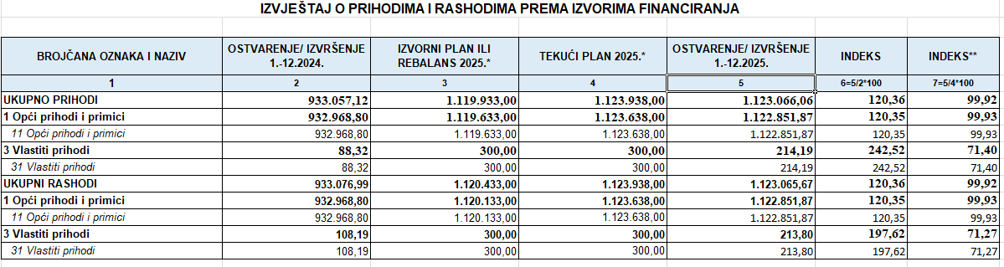

Prihodi i rashodi prema izvorima financiranja ostvareni su i realizirani iz izvora 11 opći prihodi i primici i izvora 31 vlastiti prihodi (uslugu preslika, ispisa i umnožavanje spisa strankama na osnovu zahtjeva).

Izvještaj o rashodima prema funkcijskoj klasifikaciji sastoji se od rashoda prema funkcijskoj klasifikaciji brojčane oznake 033 – sudovi.

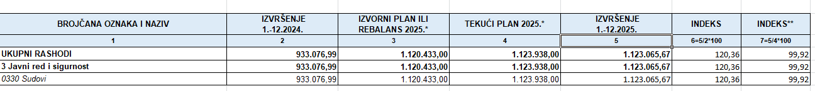

RAČUN FINANCIRANJA
Obzirom da Županijsko državno odvjetništvo u Vukovaru nije ostvarilo niti primitke niti imao izdatke u razdoblju od 01.01.-31.12.2025. godine, tablični prikaz ne sadrži podatke o Računu financiranja po ekonomskoj klasifikaciji i po izvorima financiranja.

OBRAZLOŽENJE POSEBNOG DIJELA

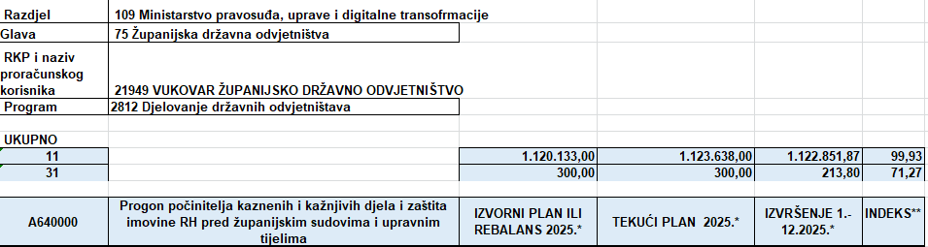

Posebni dio godišnjeg izvještaja o izvršenju financijskog plana sadrži izvršenje financijskog plana prema programskoj klasifikaciji 2812 – Djelovanje državnih odvjetništava, te sadrži prikaz rashoda po izvorima financiranja izvor 11 i izvor 31, raspoređenih prema aktivnostima i to: - aktivnost 640000 Progon počinitelja kaznenih i kažnjivih djela i zaštita imovine RH pred županijskim sudovima i upravnim tijelima, ukupni rashod za aktivnost realiziran je iz izvora 11 u iznosu 1.123.638,00 EUR te iz izvora 31 u iznosu od 213,80 EUR.

Stanje novčanih sredstava na računu ŽDO Vukovar na dan 01.01.2025. iznosi 0,02 eur.
Stanje novčanih sredstava na računu ŽDO Vukovar na dan 31.12.2025. iznosi 0,01 eur.

POSEBNI IZVJEŠTAJI

1. Izvještaj o korištenju proračunske zalihe
Županijsko državno odvjetništvo u Vukovaru u razdoblju od 01.01.-31.12.2025. godine nema izvještaj o korištenju proračunske zalihe.

2. Izvještaj o zaduživanju na domaćem i stranom tržištu novca i kapitala,
Županijsko državno odvjetništvo u Vukovaru u razdoblju od 01.01.-31.12.2025. godine nije se zaduživalo na domaćem i stranom tržištu novca i kapitala.

3. Izvještaj o danim jamstvima i plaćanjima po protestiranim jamstvima
Županijsko državno odvjetništvo u Vukovaru u razdoblju od 01.01.-31.12.2025. godine nije davalo jamstva i plaćalo po protestiranim jamstvima.

4. Izvještaj o korištenju sredstava fondova Europske unije
Županijsko državno odvjetništvo u Vukovaru u razdoblju od 01.01.-31.12.2025. godine nije koristilo sredstva fondova EU.

5. Izvještaj o danim zajmovima i potraživanjima po danim zajmovima
Županijsko državno odvjetništvo u Vukovaru u razdoblju od 01.01.-31.12.2025. godine nema izvještaj o danim zajmovima i potraživanjima po danim zajmovima.

6. Izvještaj o stanju potraživanja i dospjelih obveza te o stanju potencijalnih obveza po osnovi
sudskih sporova
Stanje potraživanja: 129 - ostala potraživanja 0,00 eur
167 – potraživanja za uplaćene vlastite prihode u Državni proračun 0,39 eura

Županijsko državno odvjetništvo u Vukovaru nema dospjelih obveza na dan 31.12.2025.
Potencijalne obveze po osnovi sudskih sporova na kontu 99651 u iznosu 49.956,71 EUR se odnose na dug po obvezi uplate doprinosa na ime staža osiguranja s povećanim trajanjem za period 01.09.2011. do 31.08.2018. za 3 dužnosnika.

U Vukovaru, 25. ožujka 2026.

ŽUPANIJSKI DRŽAVNI ODVJETNIK
Miroslav Šarić

